4月26日动态
晨间篇
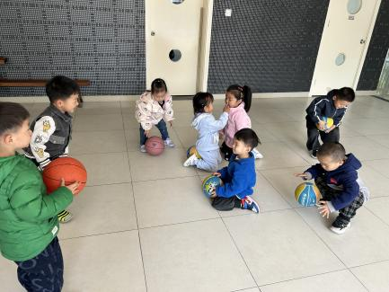
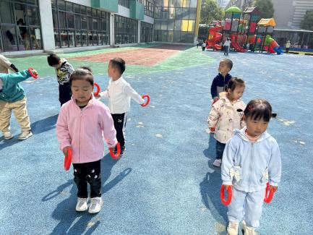
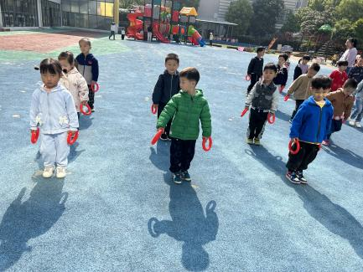

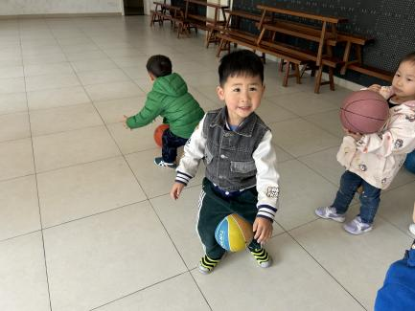
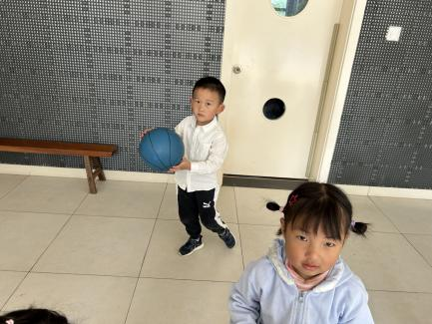
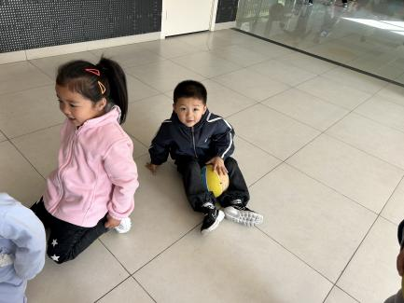

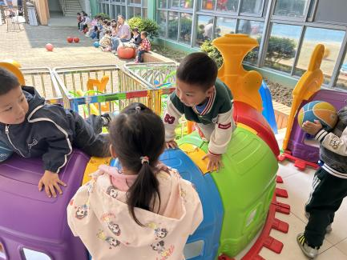
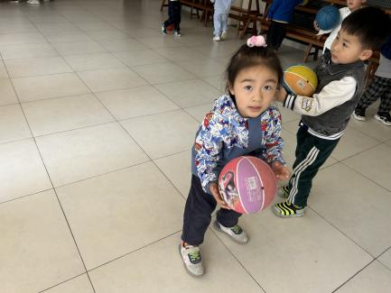
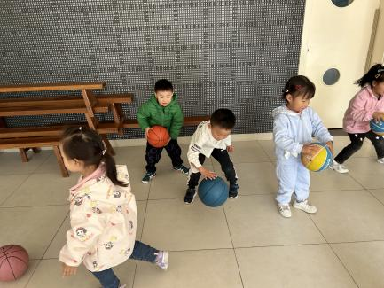

今天天气很好，太阳公公终于露出了笑脸。孩子们迎着朝阳，伴着春风开始美好的一天。
集体游戏篇
奇妙的气球
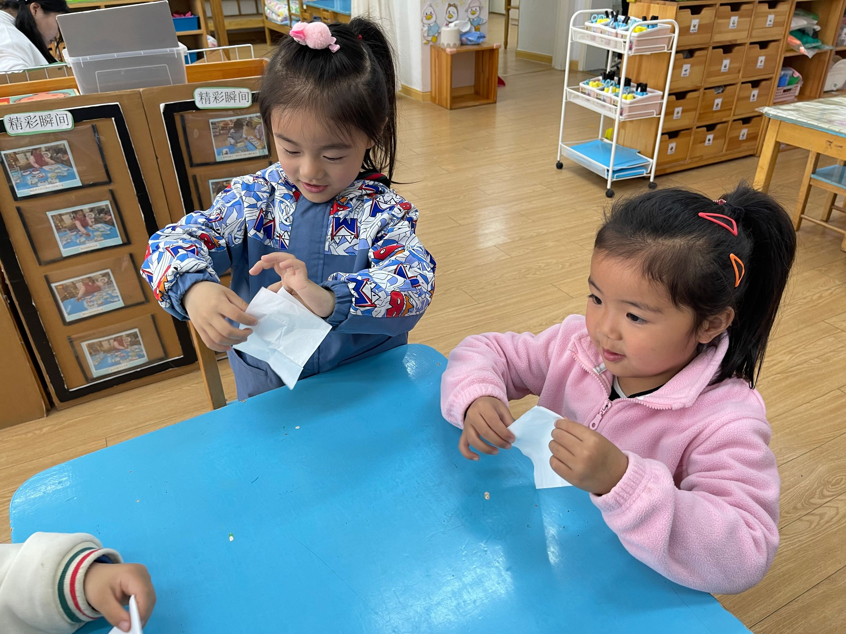
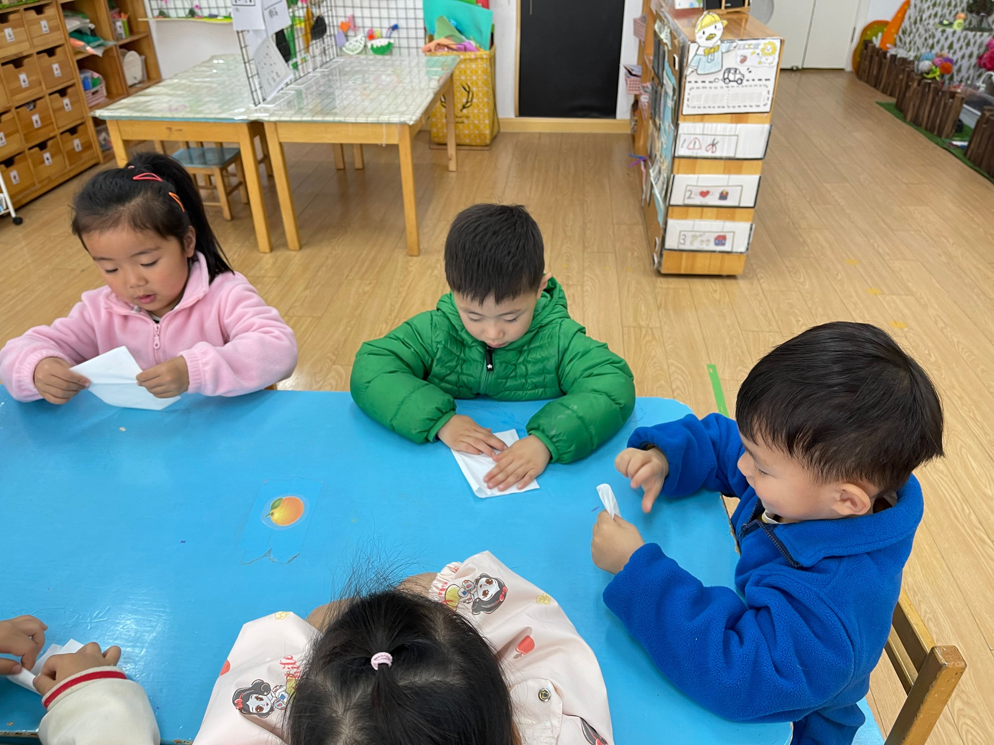
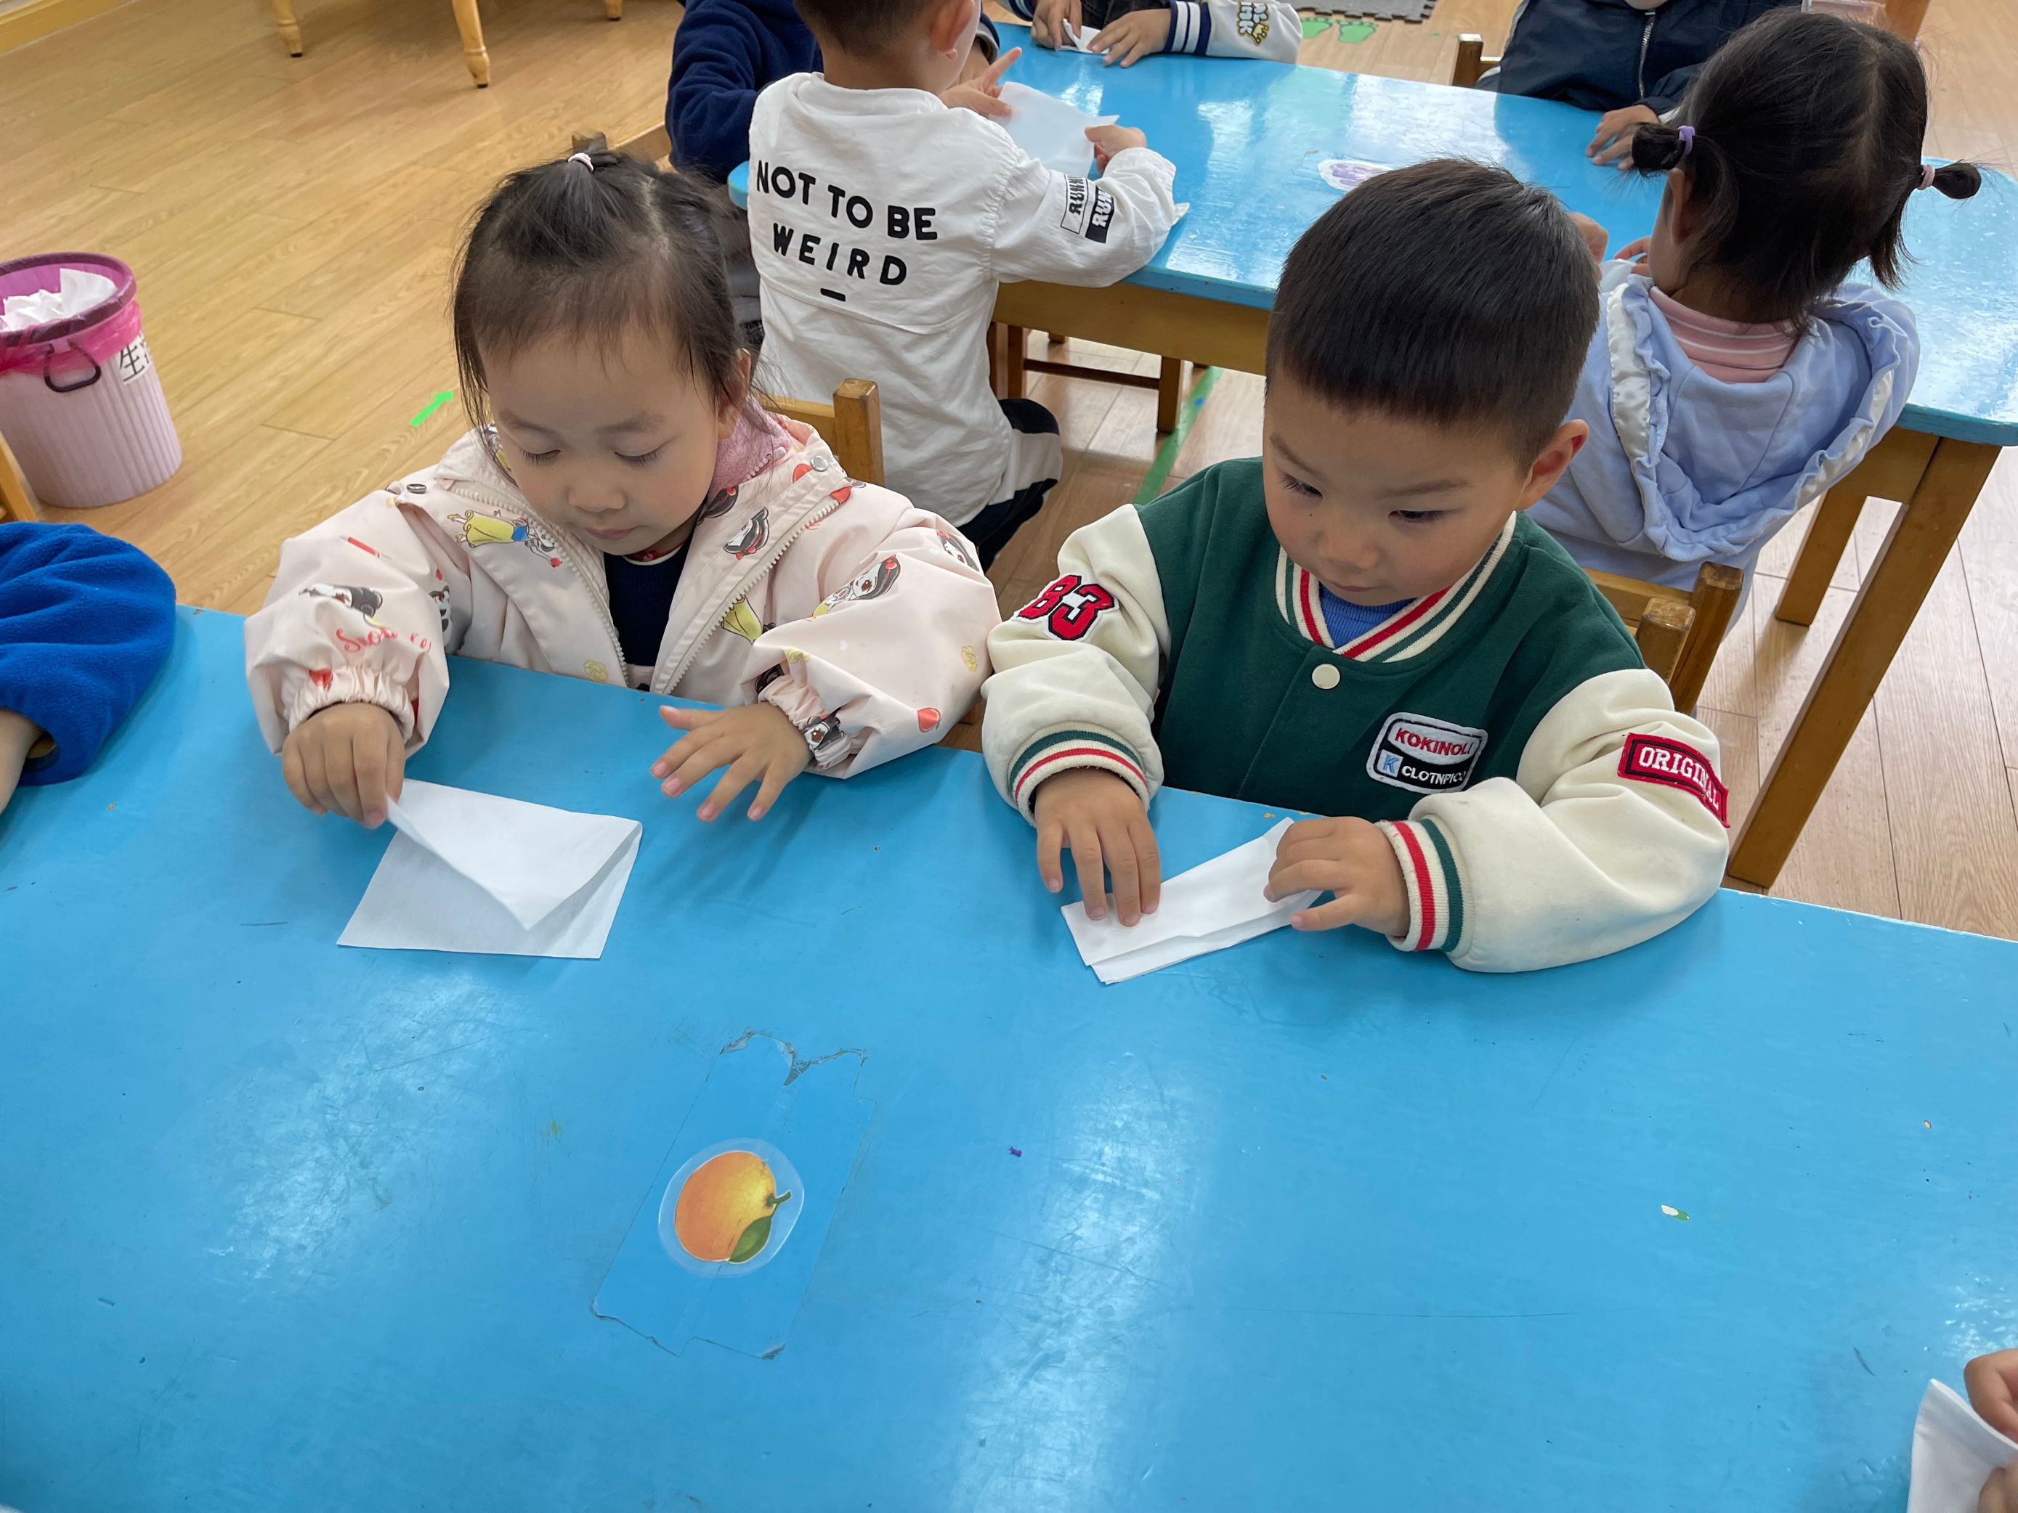

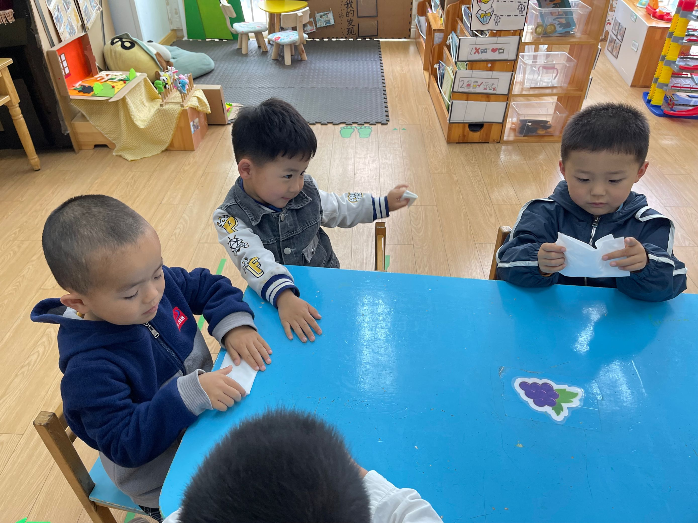

今天我们利用气球一起学习擦屁股哦。在擦屁股前我们先学习一下怎么折餐巾纸，要短边和短边找朋友哦。

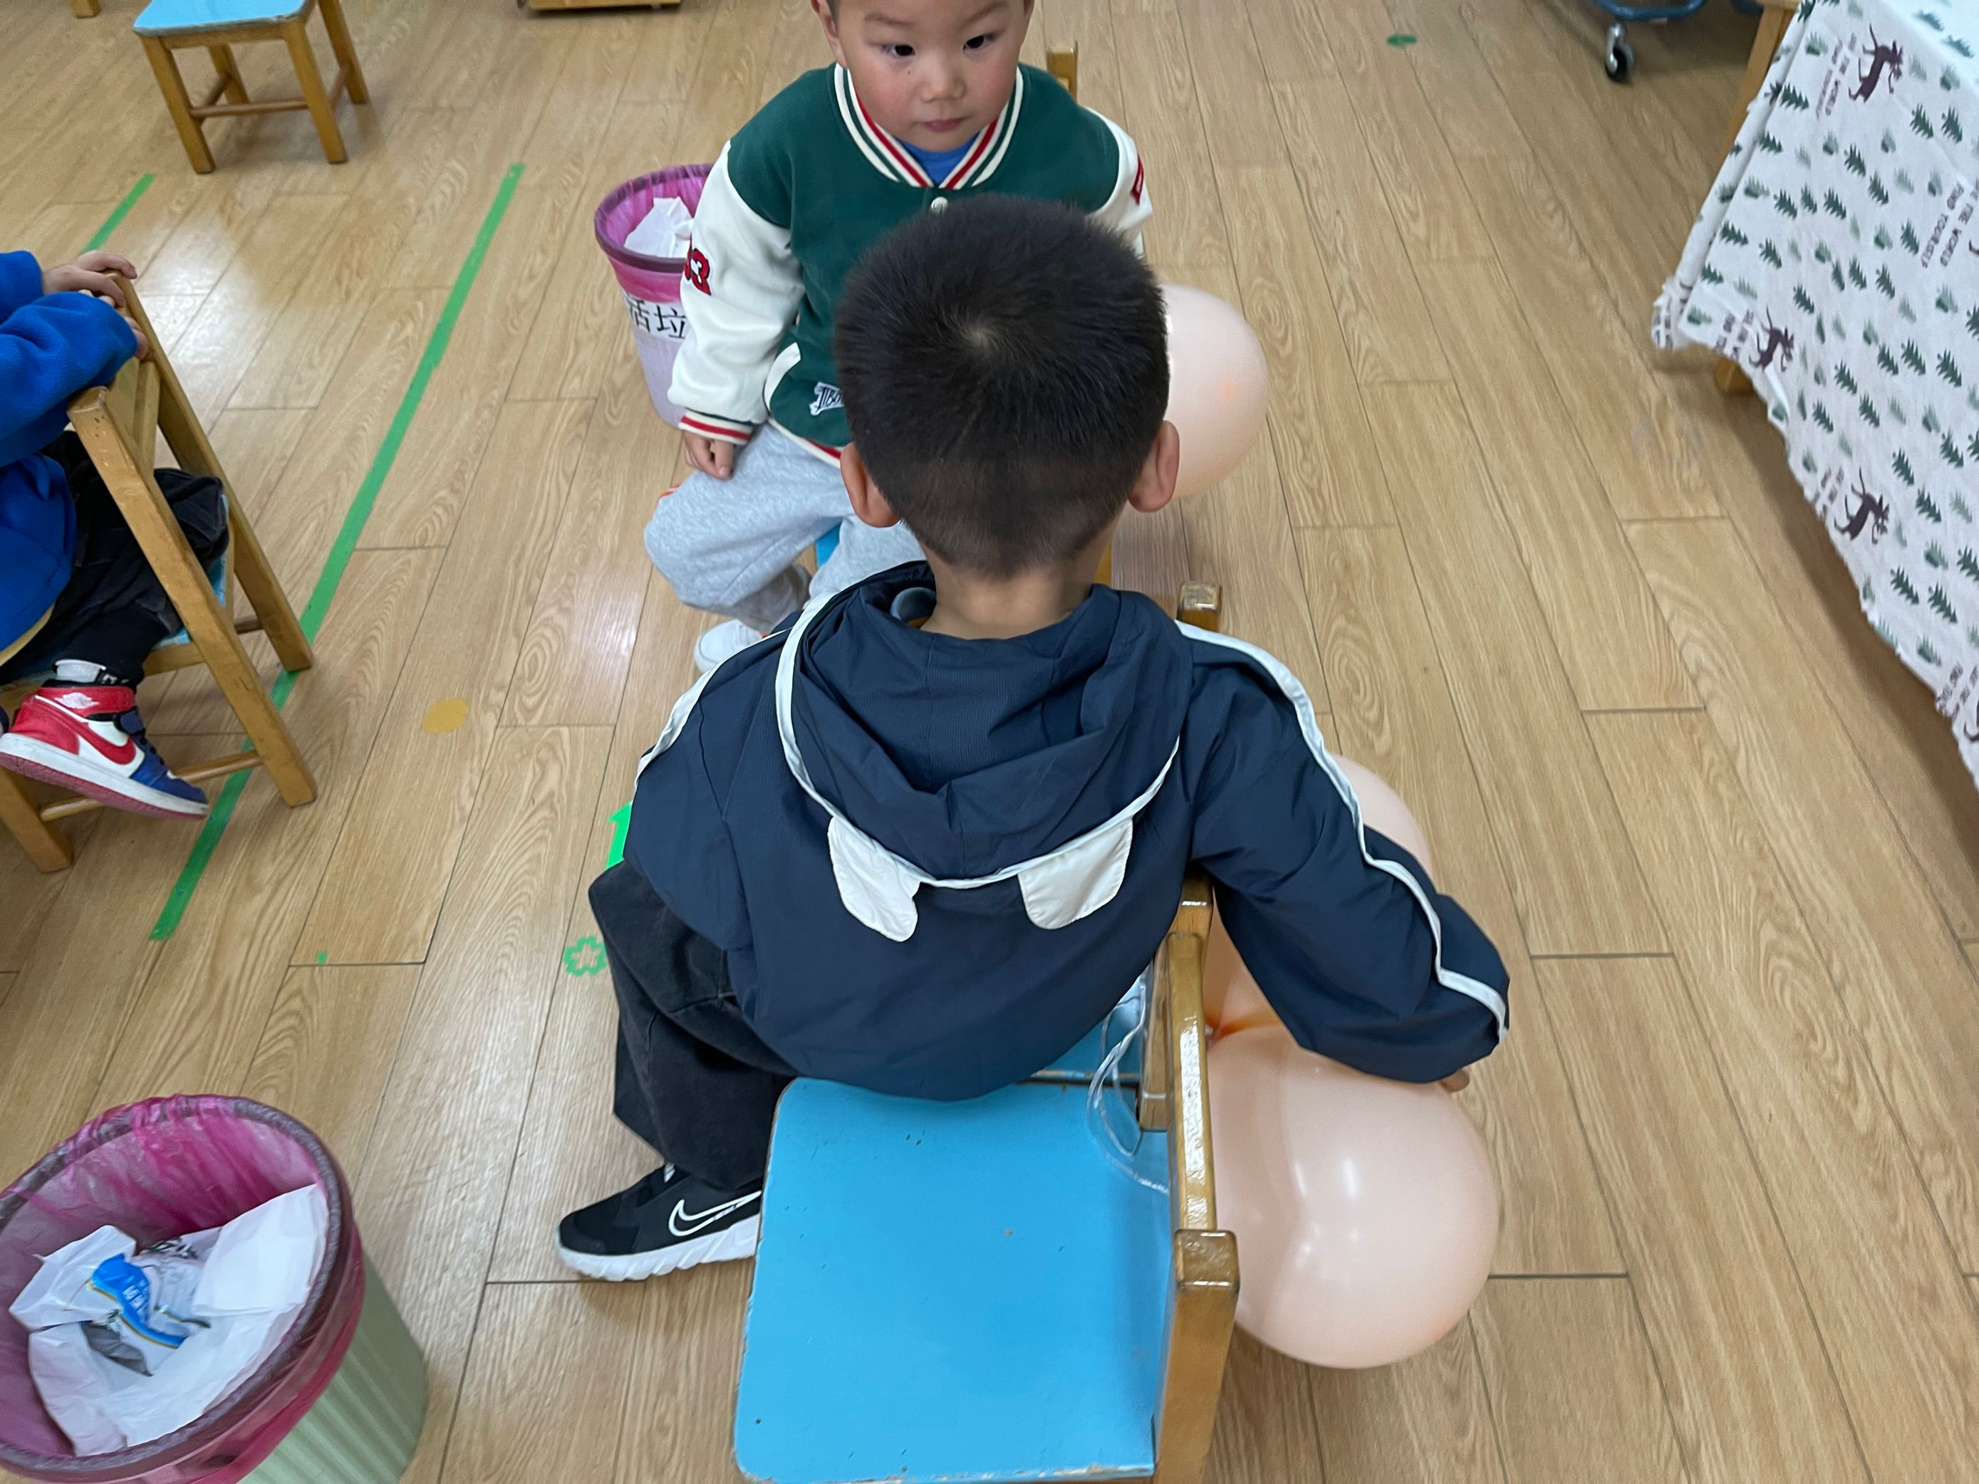
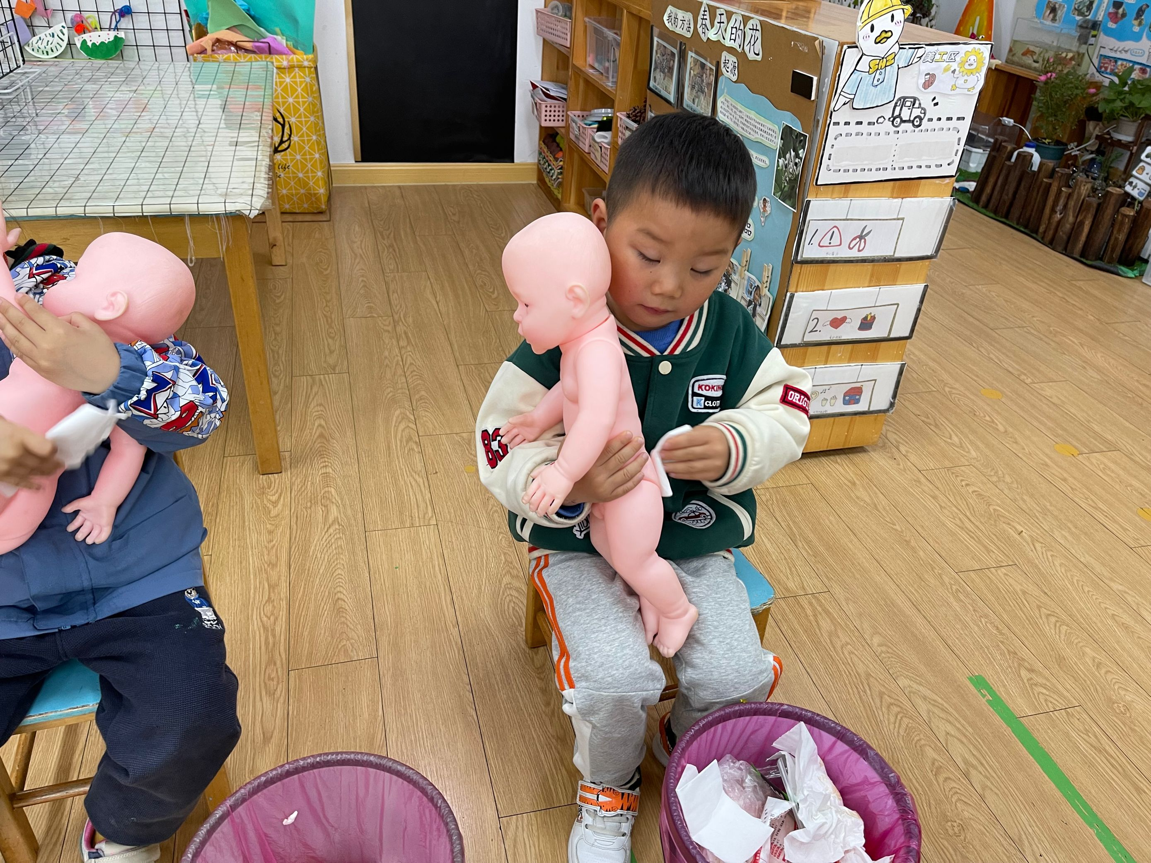
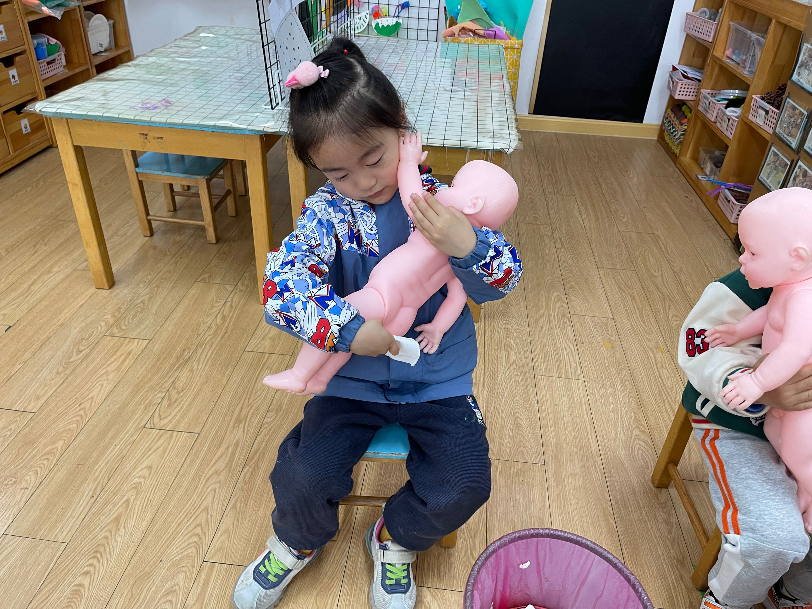

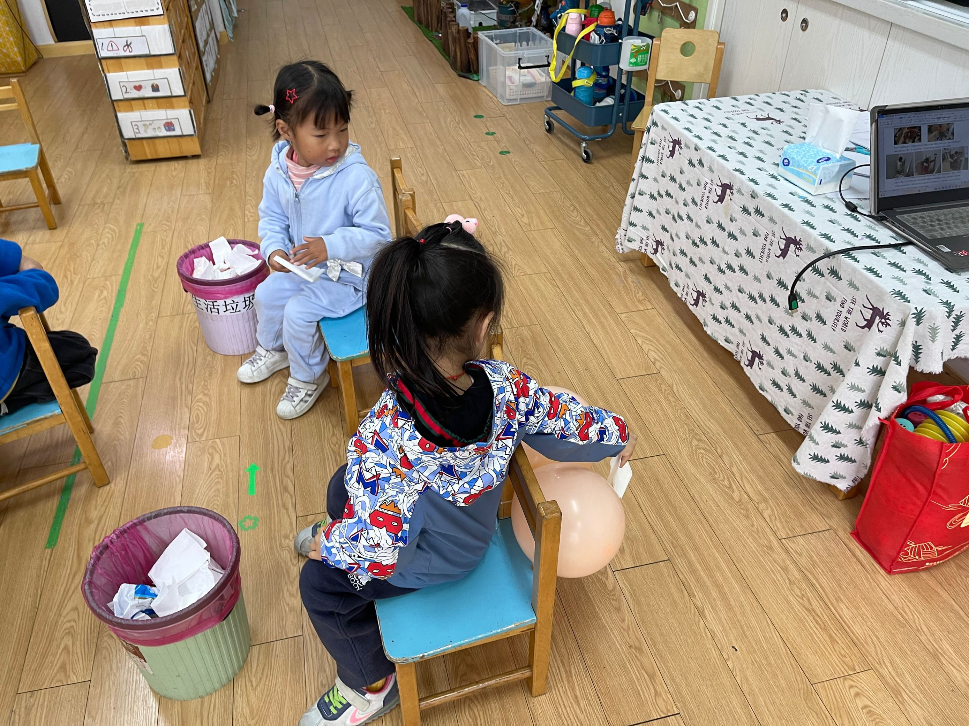
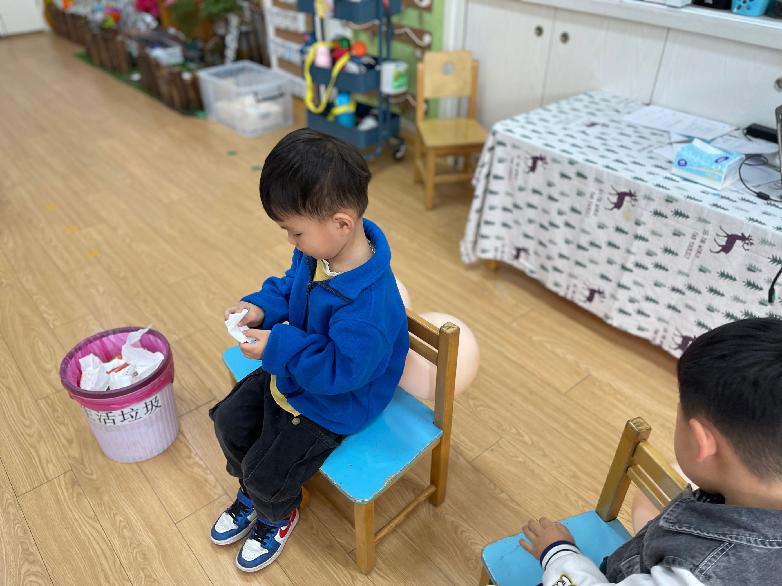
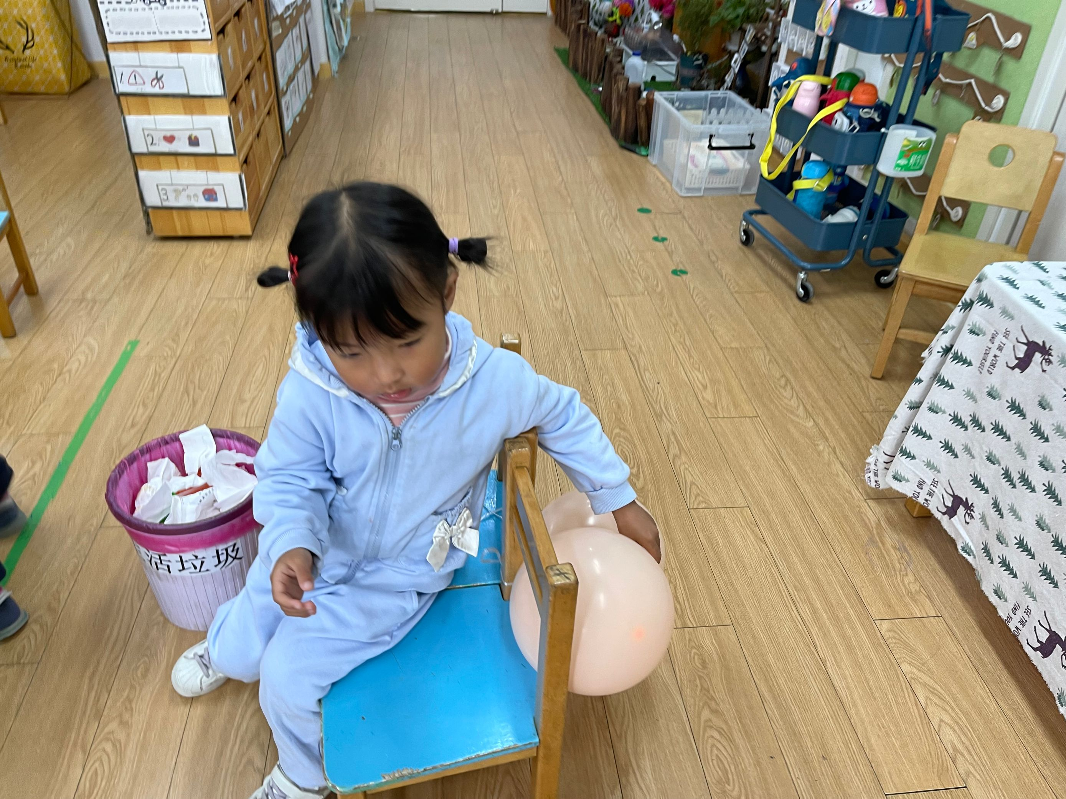

接着我们可以用折好的餐巾纸给娃娃和气球擦屁股哦注意要从下往上擦哦，擦一遍以后把餐巾纸再对折一下，再给娃娃和气球擦屁股。擦完后把用过的餐巾纸扔在垃圾桶里。
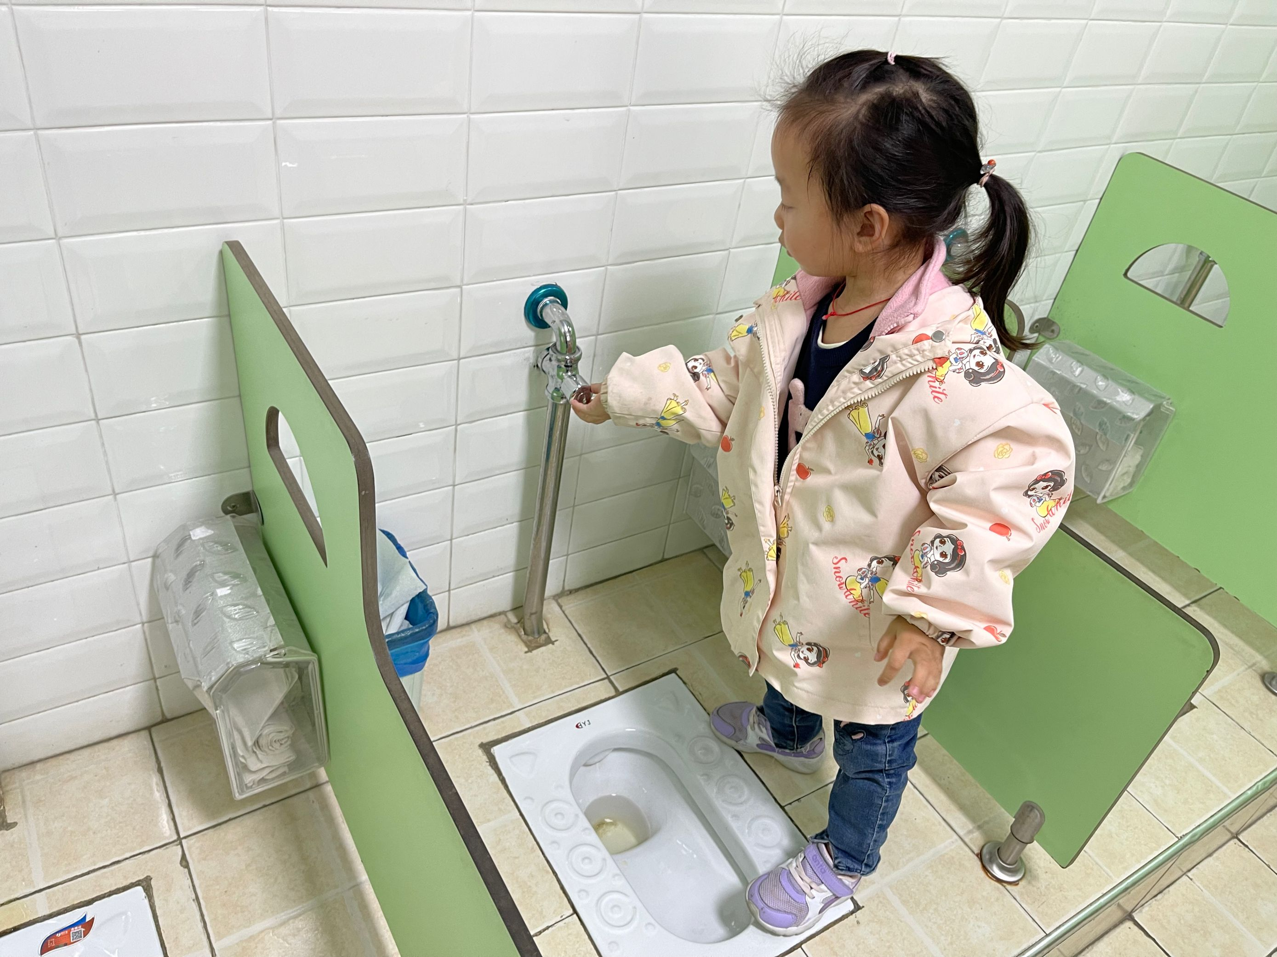
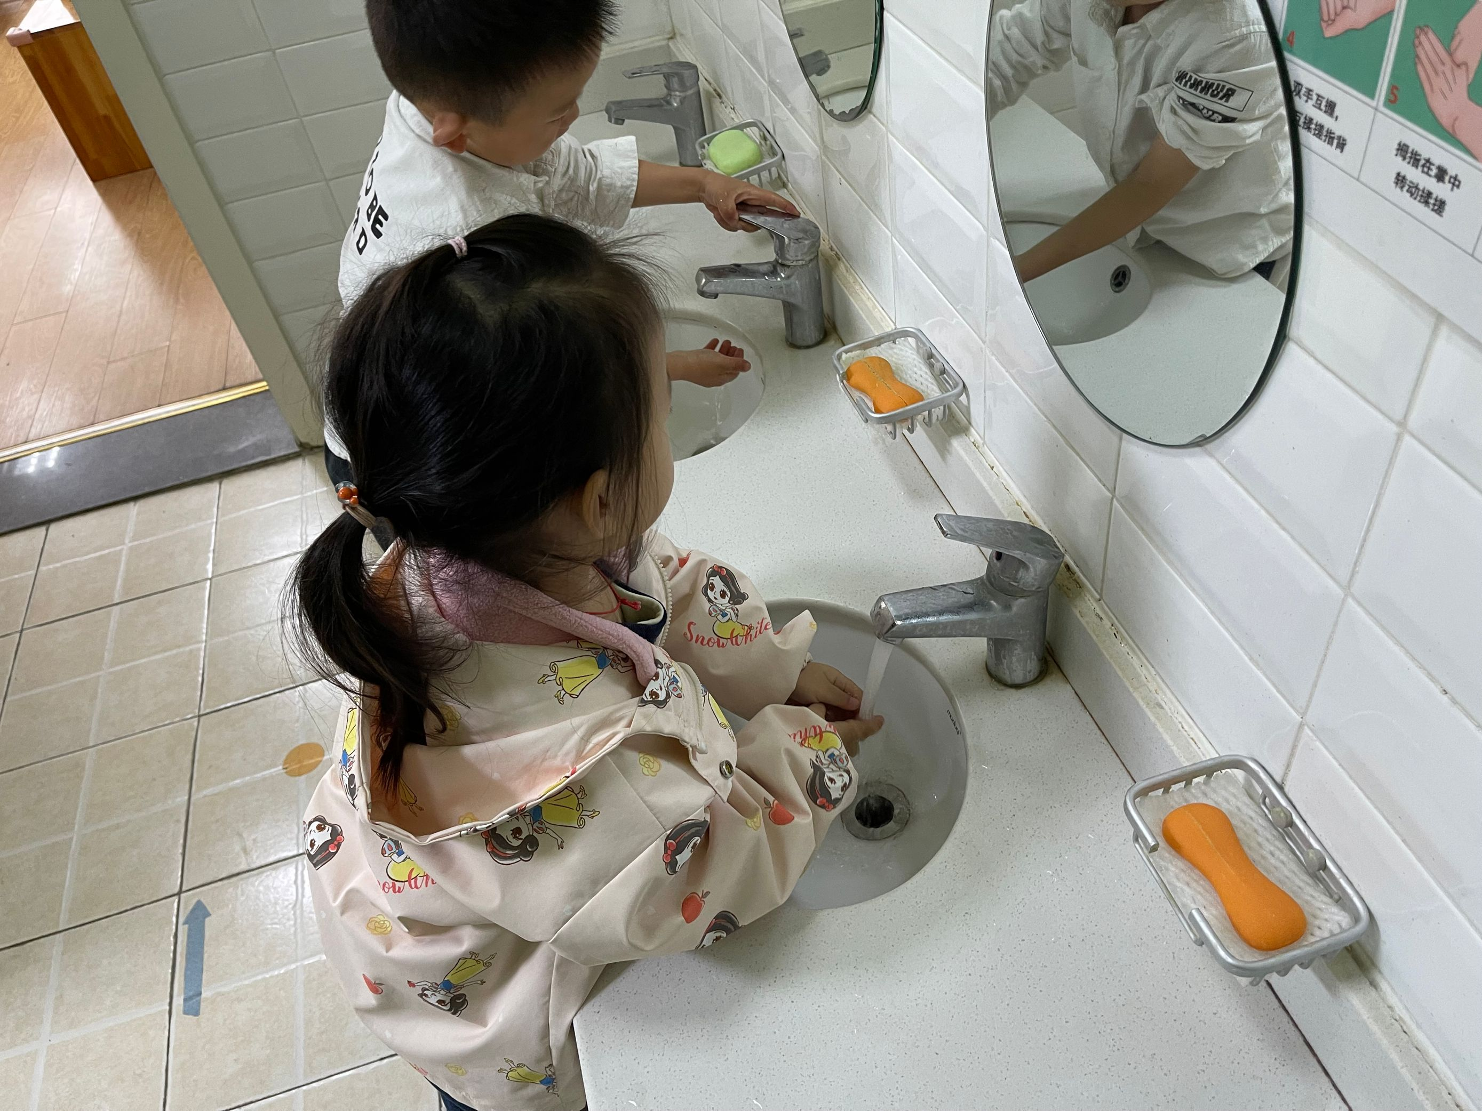

最后冲冲马桶洗洗小手。
生活活动篇
午餐：意大利面，山药老鸭汤。
今日光盘小明星：陈艺茹、王秋逸、白新奇、王清钰、刘政凯。
温馨提示
这几天又降温啦，记得给孩子添加衣物哦，在家休息的宝贝注意多喝水，少看电子产品，保持良好的生活作息哦。
1.请各位家长给小朋友的保温杯里放温水哦！
2.请各位将垫背巾在家给孩子垫好，户外出汗，预防感冒。
3.没有参与六一体检中“血常规”的小朋友自行去社区医院体检哦。

